Муниципальное автономное дошкольное образовательное учреждение
«Детский сад № 58»
Воспитатели: Гурова Я.Н., Глушкова И.П.
группа № 16

Кружок «Колесо истории»
В ноябре прошли занятия по кружку «Колесо истории
02.11.2023 Тема «Заклички и приговорки»
Цель: познакомить с разными жанрами народного творчества, пробудить интерес к нему
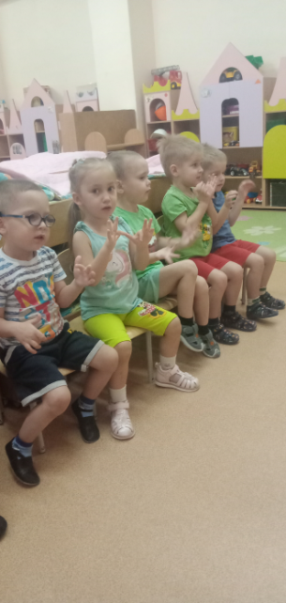 | 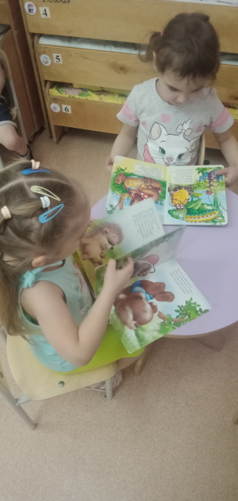

9.11.2023 Тема «Прибаутки, небылицы и перевертыши»
Цель: Ввести детей в мир народного искусства как источника обогащения их ума и чувств и как средство развития у них интереса к чтению и потребности в нём, познакомить с устным народным творчеством
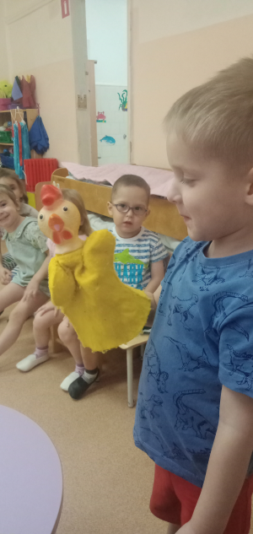 | 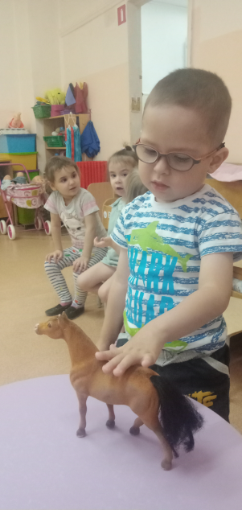

16.11.2023 Тема «Дразнилки, скороговорки»
Цель: способствовать развитию интереса к фольклорному наследию нашей страны. исследовать особенности малых жанров детского фольклора
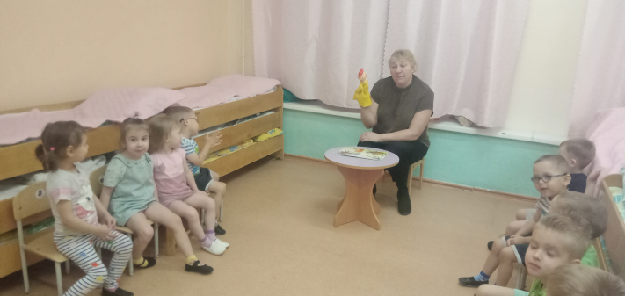 | 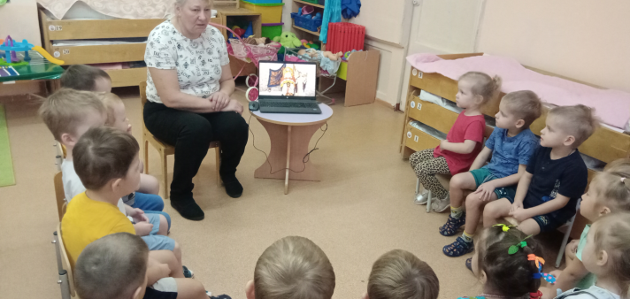

23.11.2023 Тема «Знакомство с пасхальным яйцом»
Цель: познакомить детей с историей и традициями праздника Пасха
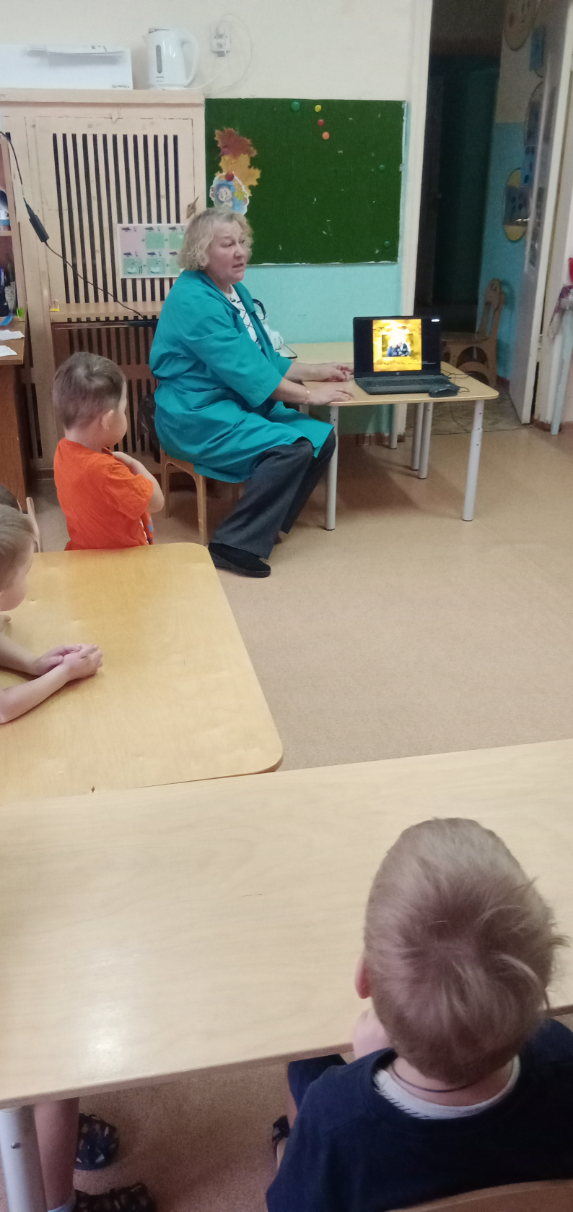 | 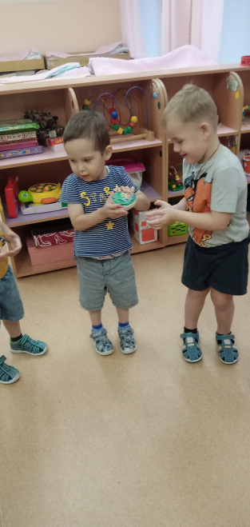

30.11.2023 Тема «Игры с пасхальным яйцом»
Цель: Воспитание уважительного отношения к культуре русского народа, его традициям, обычаям обрядам
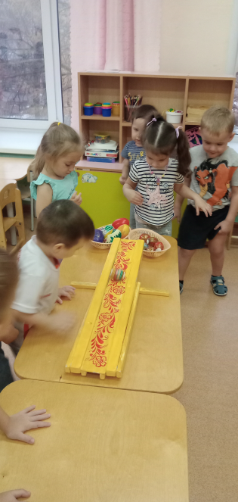 | 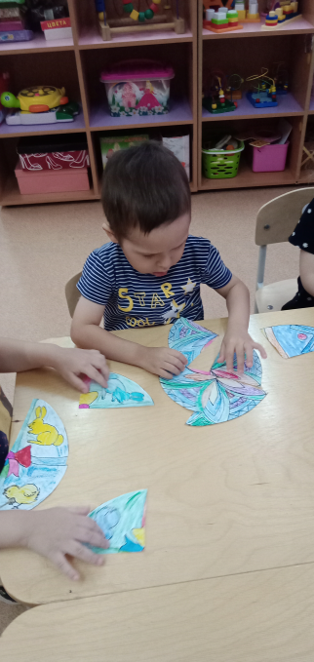
В декабре прошли занятия по кружку «Колесо истории
7.12.23 Тема «Сказочная азбука»
Цель: познакомить детей дошкольного возраста с многообразием русских народных сказок, их характерными особенностям
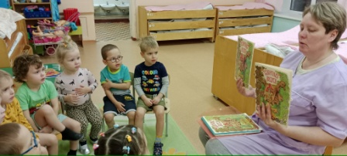 | 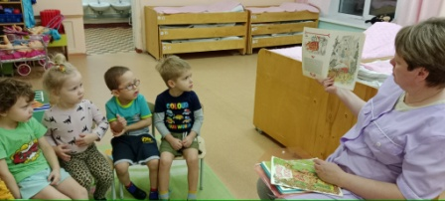

14.12.23 Тема «Любимые игрушки»
Знакомство с деревянными игрушками (Русские матрешки, хохломские ложки.)
Цель: Формировать представления детей о дереве, его качествах и свойствах; развивать умение устанавливать причинно-следственные связи между свойствами материала и способом его использования
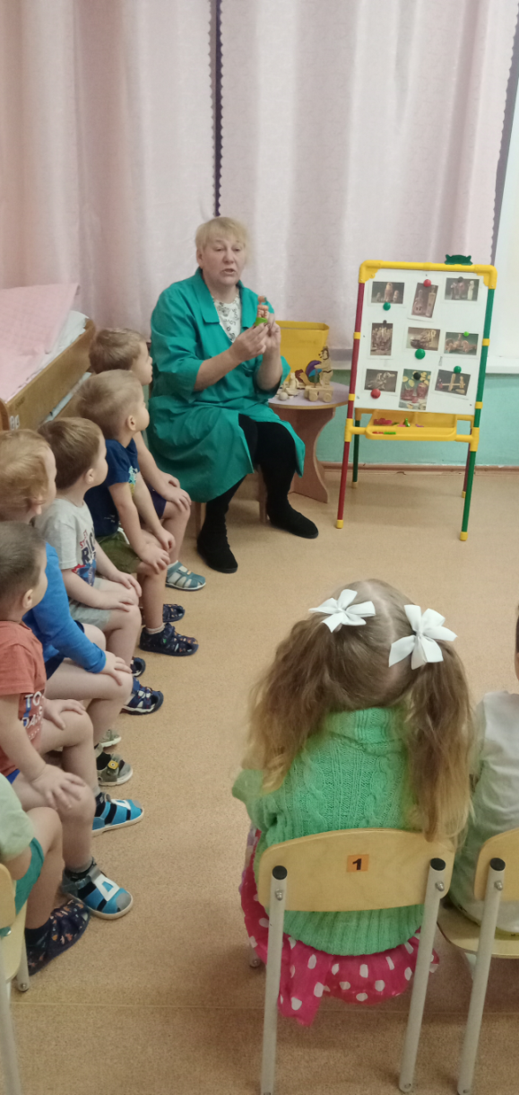 | 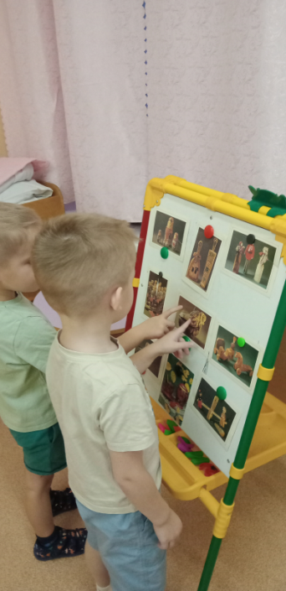
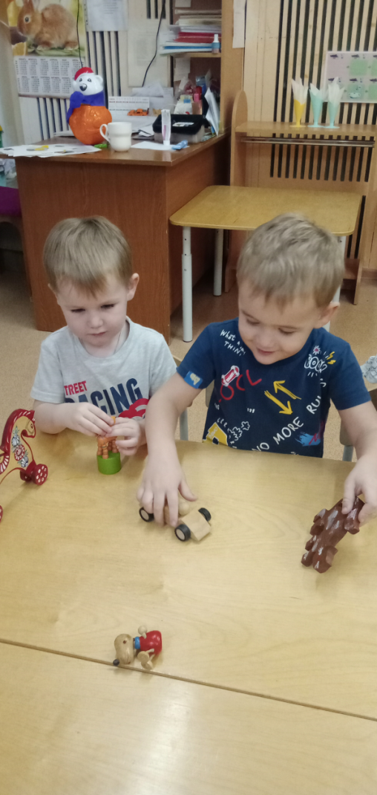

21.12.2023 Тема «Во что одевались наши прабабушки»
Цель: познакомить детей с русской одеждой и обувью
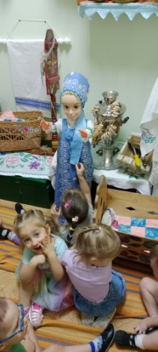 | 